**Pràctica5: grub**

**Curs 2019 - 2020**

**ASIX M01-ISO Implantació de sistemes operatius**

**UF3 Arrancada**

#### **Pràctica a fer:**

Usarem el recurs creat en la pràctica anterior al vostre ​ gitlab anomenat ​ asix-m01 d’accés

públic. Deseu els exercicis a fer d'aquesta pràctica en aquest recurs. Envieu un email al

professor on consti clarament el vostre nom i cognoms i un enllaç al recurs de gitlab on hi ha les vostres solucions ​ informant que ja heu acabat aquesta quarta pràctica ​ . Teniu fins al

24/05/2020. En el gitlab genereu una carpeta anomenada ​ practica 5 .

#### **Repositori del professor:**

Recordeu que a classe hem estat treballant amb el repositori de gitlab on hi ha penjat el

material que hem estat fent a classe gitlab de edtasixm01 recurs ​ Scripts-2019-2020​ .

Recordeu també que el material de l’assignatura està a la web de Google Sites ​ ASIX-M01 i

que ara estem treballant la part ​ d’arrancada del sistema​ .

#### **Una mica de descripció i repàs del què farem:**

Seguint el dossier pdf que s’adjunta en aquest document anomenat **HowTo-ASIX-Arrancada-Grub** ​ practicareu i aprendreu els següents conceptes:

❏ Menús i submenús del Grub.

❏ Mode edició.

❏ Generar configuració amb grub2-mkconfig.

❏ Mode comanda.

❏ Establir quin grub mana en instal·laccions amb múltiples Linux.

❏ Recuperació d’error: no hi ha fitxer grub

❏ Recuperació davant de MBR esborrat

❏ Eines Live.

#### **Mètode de treball:**

Per practicar us recomano utilitzar una màquina virtual senzilla. Evidentment podeu fer-ho al

vostre host però essent curosos amb les accions que realitzeu, errors tipogràfics poden fer

que el sistema no arrenqui.

1La meva recomanació principal és usar una de les màquines lleugeres de Fedora 27 Cloud, per exemple la versió de qcow2 que és molt lleugera. Ocupa més la imatge a descarregar que la raw.xz però un cop descarregada la raw creix fins els 4GB i la qcow2 no.

Teniu un apartat a la web (asix-m01 i gitlab edtasixm01) amb vídeos on es descriuen

mecanismes per treballar amb màquines virtuals.

Es publicaran també vídeos explicactius de com treballar amb Grub (espero).

El dimecres dia 13/05/2020 es farà classe telemàtica del funcionament general del

grub.

#### **Exercicis a fer:**

● Llegiu tot el document HowTo-ASIX-Arrancada-Grub i aneu fent els exercicis que hi

apareixen.

● Cal desar en ​ un document al Git amb les vostres explicacions de com heu

realitzat (ordres i explicacions) cada un dels exercicis proposats al HowTo. Invertiu el

temps en fer els exercicis no en fer una presentació bonica. El document us ha de

servir d’apunts per estudiar i de guia de que heu fet les pràctiques.

**Extracció dels exercicis del Howto:**

#### **Targets d’arrencada**

1. **En tots els casos verificar el target actual. Llisteu els processos i els serveis.**

$ systemctl get-default

graphical.target

1. **Configurar el sistema establint default.target a mode multi-user.target.**

$ systemctl set-default multi-user.target

Removed /etc/systemd/system/default.target.

Created symlink /etc/systemd/system/default.target →

/usr/lib/systemd/system/multi-user.target.

$ systemctl get-default

multi-user.target

1. **Manualment canviar a graphical.target amb isolate.**

$ systemctl isolate graphical.target

1. **Reiniciar el sistema i al grub establir l’opció de iniciar en mode emergency.target.**

En la línea de “linux” al final hem de posar → set.default=emergency.target

1. **Reiniciar i indicar al grub l’opció del kernel per iniciar a rescue.target.**

En la línea de “linux” al final hem de posar → systemd.unit=rescue.target

1. **Canviar de target amb l’ordre isolate activant multi-user.target.**

$ systemctl isolate multi-user.target

1. **Restablir per defecte graphical.target i reiniciar el sistema.**

$ systemctl set-default graphical.target

Removed /etc/systemd/system/default.target.

Created symlink /etc/systemd/system/default.target →

/usr/lib/systemd/system/graphical.target.

$ systemctl get-default

graphical.target

1. **Amb isolate indicar que es vol accedir al target poweroff.target.**

$ systemctl isolate poweroff.target

1. **Iniciar el sistema en mode emergency.target. Llistar els processos, l’arbre deprocessos, els units i les dependencies. Cal indicar el password de root? Hi ha múltiples sessions de consola?**

$ systemctl isolate emergency.target

$ps ax

$pstree -psa

$ systemctl list-units

# systemctl list-dependencies emergency.target

* emergency.target

No cal indicar el passwd perque encara no ha recarregat el servei per fer root. Solament hi ha una sessió de consola

1. **Iniciar el sistema en mode init=/bin/bash. Llistar els processos, l’arbre de processos,els units i les dependències. Cal indicar el password de root? Hi ha multiples sessions de consola?**

Al apartat kernel del grub :

linux16 /boot/vmlinuz-... init=/bin/bash rw o ro

#ps ax

#pstree -psa

#systemctl list-units

#systemctl list-dependencies

No cal posar el passwd degut a que ja estem en root; només hi existeix una sessió a la consola

**Gestió bàsica de serveis**

1. **Instal-leu els serveis httpd, gpm, xinetd i ssh.**

$ dnf install -y httpd gpm xinetd ssh

1. **Activeu els serveis httpd i ssh i configureu-los disabled. Verifiqueu que estan actius. Reiniciar el sistema i observar que no estan Iniciar el sistema.**

$ systemctl start httpd.service

$ systemctl is-active httpd.service

active

$ systemctl is-enabled httpd.service

disabled

REINICIEM….

$ systemctl is-active httpd.service

inactive

$ systemctl is-enabled httpd.service

disabled

1. **Amb els serveis inactius configurar-los (httpd i sshd) com a enabled. Verificar que estan enables però inactius. Reiniciar el sistema i observar que estan actius i enabled.**

$ systemctl stop httpd.service

$ systemctl enable httpd.service

Created symlink /etc/systemd/system/multi-user.target.wants/httpd.service → /usr/lib/systemd/system/httpd.service.

REINICIEM….

$ systemctl is-enable httpd.service

enabled

$ systemctl stop sshd.service

$ systemctl enable sshd.service

Created symlink /etc/systemd/system/multi-user.target.wants/sshd.service → /usr/lib/systemd/system/httpd.service.

REINICIEM….

$ systemctl is-enable sshd.service

enabled

1. **Fer mask del servei httpd i observar que no es pot fer enable. Fer unmask**

$ systemctl mask httpd.service

Created symlink /etc/systemd/system/httpd.service → /dev/null.

$ systemctl enable httpd.service

Failed to enable unit: Unit file /etc/systemd/system/httpd.service is masked.

TREIEM LA MASK…

$ systemctl unmask httpd.service

Removed /etc/systemd/system/httpd.service.

$ systemctl enable httpd.service

Created symlink /etc/systemd/system/multi-user.target.wants/httpd.service → /usr/lib/systemd/system/httpd.service.

$ systemctl disable httpd.service

Removed /etc/systemd/system/multi-user.target.wants/httpd.service.

**Serveis i Units**

1. **Identificar el fitxer .service del servei xinetd. Identificar l’executable.**

# ls /usr/lib/systemd/system | grep xinetd

1. **Configurar manualment amb symlinks el enable del servei xinetd i verificar-ho.**

#ln -s /usr/lib/systemd/system/xinetd.service /etc/systemd/system/multi-user.target.wants/xinetd.service

# systemctl daemon-reload

# ls -la /etc/systemd/system/multi-user.target.wants/ | grep xinetd

lrwxrwxrwx.  1 root root   38 May 17 12:38 xinetd.service -> /usr/lib/systemd/system/xinetd.service

# systemctl is-enabled xinetd.service

enabled

1. **Eliminar el enable del servei xinetd manualment amb el symlink. Verificar-ho.**

# rm /etc/systemd/system/multi-user.target.wants/xinetd.service

rm: remove symbolic link '/etc/systemd/system/multi-user.target.wants/xinetd.service'? yes

# systemctl daemon-reload

# systemctl is-enabled xinetd.service

disabled

# ls -la /etc/systemd/system/multi-user.target.wants/ | grep xinetd

**Arquitectura de systemd**

1. **Instal·la el paquet xinetd. Llista els seus components.**
2. **Identifica el fitxer de servei de xinetd i llista’l. Identifica l’executable del servei i a quintarget s’instal·la.**
3. **Llista el directori on hi ha els fitxers de les units de servei de multi-user.target.Identifica el fitxer corresponent al servei xientd.**
4. **Fes enable del servei xinetd. S’ha creat un link. Llista el directori origen i el directoridestí del link. On s’ha creat el link? Perquè?**
5. **Llista les dependències de multi-user.target: totes; només els targets; només elsserveis.**
6. **Llista les dependències de xinetd.service.**
7. **Fes l’ordre systemctl show del servei xinetd i identifica els elements: After iWantedBy.**
8. **Es pot iniciar sessió en el sysinit.target? Explica el perquè documentant-ho.Arrencada de targets diferents**
9. **Mostra les dependències de recue.target: totes; targets; serveis.**
10. **Mostra les dependències de emergency.target: totes; targets; serveis.**
11. **Estableix com a target per defecte reboot.target i reinicia la màquina.**
12. **Punyeta! Arregla-ho!**

**Exercici pràctic:**

**Fer un servei ​myhello.service on generem un missatge de benvinguda. Crear el .service de tipus ​oneshot que significa que s’executa un cop i finalitza. Observeu que s’ha comentat la liia ​Standard Output perquè el echo no vagi al jorural sinó a la pantalla. El servei s’instal·larà en un target personalitzat anomenat ​mytarget.target​.**

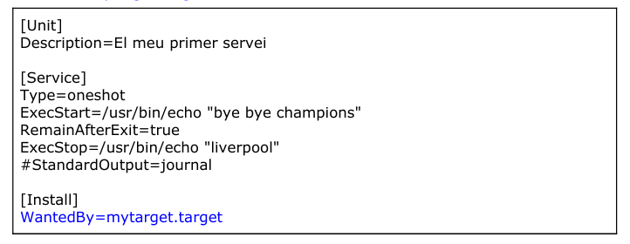

**Fer un servei ​myweb.service on creen un servei web basat en el servei de httpd. Cal instal·lar prèviament el paquet httpd. Crear-lo de tipus ​fork engegant l’executable de httpd. El servei s’instal·larà en un target personalitzat anomenat mytarget.target​.**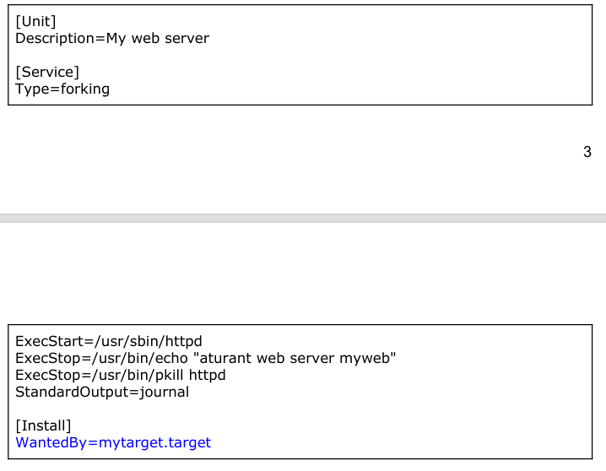

**Fer un target d’arrencada personalitzat anomenat ​mytarget.target basat en rescue.taget​ que tingui el servei ​gpm​, ​myhello​ i el ​myweb**

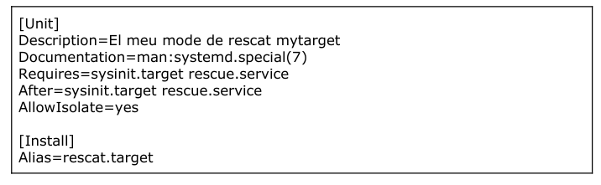

**Pensar a fer el ​systemctl daemon-reload​. Sempre que es modifiquen els units (el contingut dels fitxers dels units) cal fer systemctl daemon-reload perquè systemd recarregi la configuració de les units.**

**Fer l’enable dels serveis ​myhelo i ​myweb​. Verificar amb list-dependencies les dependències de ​mytarget.target​. Llistar el seu directori .wants​.**

**RebootiiniciarelsistemaindicantenelGRUBeltarget​mytarget.target​.Verificar amb ​is-active​ i ​list-dependencies​ que està actiu i què no està actiu.**

**Repetir-ho però enlloc de usar ​myweb.service (apagaridisabledemyweb) usar myssh.service o ​myhttp.service​ , tunejant els serveis originals http i sshd. Recordeu de fer el ​daemon-reload​. Observar que si es requereix de xarxa per funcionar systemd ‘estira’ de ella.b**